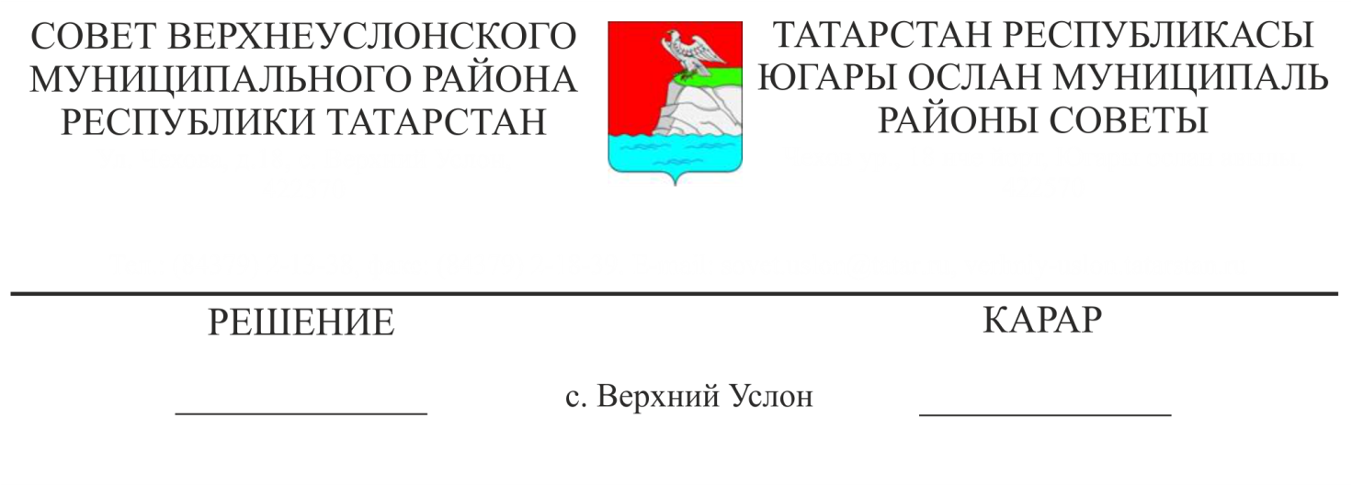

04.06.2020 № 58-676

Югары Ослан муниципаль районының балигъ булмаганнар эшләре һәм аларның хокукларын яклау комиссиясе составына үзгәрешләр кертү турында

Штаттагы-вазыйфаи үзгәрешләр белән бәйле,

Югары Ослан муниципаль районы Советы

карар итте:

1. Югары Ослан муниципаль районының балигъ булмаганнар эшләре һәм аларның хокукларын яклау комиссиясе составыннан чыгарырга:

- Талов Александр Владимирович.

2. Югары Ослан муниципаль районының балигъ булмаганнар эшләре һәм аларның хокукларын яклау комиссиясе составына кертергә:

- Рябов Андрей Викторович – Россия җәзаларны үтәтү федераль хезмәтенең Татарстан Республикасы буенча идарәсенең Җинаять-башкарма инспекциясе федераль казна учреждениесенең Кама Тамагы филиалы начальнигы, комиссия әгъзасы

3. Югары Ослан муниципаль районының балигъ булмаганнар эшләре һәм аларның хокукларын яклау комиссиясе составын яңа редакциядә расларга ( 1 кушымта).

4. Әлеге карарны Югары Ослан муниципаль районының рәсми сайтында урнаштырырга.

Совет Рәисе,

Татарстан Республикасы

Югары Ослан муниципаль район

Башлыгы М. Г. Зыятдинов

|  |
| --- |
| Югары Ослан муниципаль районы Советының 2020 елның 4 июнендәге 58-676 номерлы карарына  1 Кушымта |
|  |

Югары Ослан муниципаль районы

балигъ булмаганнар эшләре һәм аларның хокукларын яклау комиссиясе

Составы

Комиссия рәисе:

|  |  |
| --- | --- |
| Камалетдинова  Гөлия  Фидаил кызы | Югары Ослан муниципаль районы Башкарма комитеты җитәкчесенең социаль-мәдәни мәсьәләләр буенча урынбасары |
| Комиссия рәисе урынбасары: | |
| Касыймов  Вилен  Вакыйф улы | «Югары Ослан муниципаль районы мәгариф бүлеге» муниципаль казна учреждениесе начальнигы |
| Сәркәтип: | |
| Горбачева  Юлия  Анатольевна | Югары Ослан муниципаль районы балигъ булмаганнар эшләре һәм аларның хокукларын яклау комиссиясенең җаваплы сәркатибе |
| Комиссия әгъзалары: | |
| Сураева  Светлана  Николаевна | Югары Ослан муниципаль районы Башкарма комитетының балигъ булмаган балаларга карата опека һәм попечительлек органы баш белгече |
| Абдуллина  Гөлфия  Таһир кызы  Федотов  Александр  Николаевич | «Югары Ослан муниципаль районы мәдәният бүлеге» муниципаль казна учреждениесе начальнигы  Югары Ослан муниципаль районы Башкарма комитетының яшьләр эшләре һәм спорт бүлеге начальнигы |
| Колезнева  Аида  Равил кызы | Россия Эчке эшләр министрлыгының «Югары Ослан» муниципальара бүлегенең участок полиция хезмәткәрләре һәм балигъ булмаганнар эшләре буенча өлкән инспекторы (килешү буенча) |
| Наумова  Татьяна  Вениаминовна | «Югары Ослан үзәк район хастаханәсе» дәүләт автоном сәламәтлек саклау учреждениесенең баш табибы урынбасары (килешү буенча) |
| Габдрахманова  Алинә  Рим кызы | «Югары Ослан муниципаль районы халыкны эш белән тәэмин итү үзәге» дәүләт бюджет учреждениесе директоры (килешү буенча) |
| Хәсәнова  Галия  Рәис кызы | «Югары Ослан үзәк район хастаханәсе» дәүләт автоном сәламәтлек саклау учреждениесенең табиб-наркологы (килешү буенча) |
| Алеева  Ирина  Павловна | Татарстан Республикасы Хезмәт, халыкны эш белән тәэмин итү һәм социаль яклау министрлыгының Югары Ослан районындагы социаль яклау бүлеге башлыгы (килешү буенча) |
| Аблеев  Рафаэль  Рөстәм улы  Васильев  Алексей  Анатольевич  Садыйков  Әнәс  Дамирович  Рябов Андрей  Викторович | Югары Ослан муниципаль районы Башкарма комитетының тәртип саклау җәмәгать пунктының әйдәп баручы белгече.  Бүлек башлыгы урынбасары-Россия Эчке эшләр министрлыгының «Югары Ослан» муниципальара бүлеге полиция начальнигы, полиция подполковнигы.  Татарстан Республикасы буенча Россия ГТХМ Баш идарәсенең күзәтү эшчәнлеге һәм профилактик эш идарәсенең Югары Ослан муниципаль районы буенча надзор эш һәм профилактик эш бүлеге башлыгы (килешү буенча)  Россия җәзаларны үтәтү федераль хезмәтенең Татарстан Республикасы буенча идарәсенең Җинаять-башкарма инспекциясе федераль казна учреждениесенең Кама Тамагы филиалы начальнигы |

Совет Рәисе,

Татарстан Республикасы

Югары Ослан муниципаль район Башлыгы М. Г. Зыятдинов